报名登记表
项目名称 | 龙马潭区金龙镇卫生院急救能力提升项目强电工程专业分包
项目编号 | FXWY2024-002 LCJZ2024-059
比选申请人名称（全称）
法定代表人
授权代理人
授权代理人电话 | 移动电话：
接收文件电子邮箱
收款二维码 | 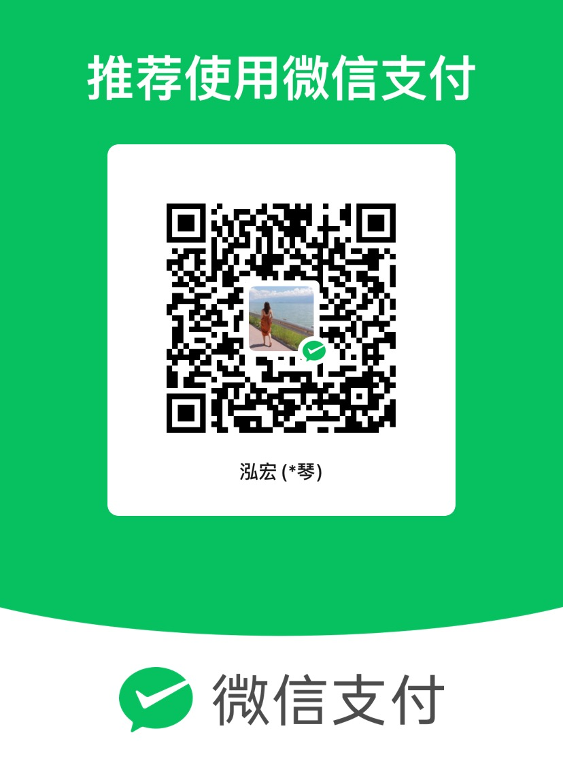
注：
1、请认真填写资料信息，保证其真实性和有效性，反复核对。电话保持畅通，如因自身信息填写错误（如电话号码填写错误、电子邮箱地址填写不清难辨等）或关、停机等原因造成的责任由填写人承担，我公司概不负责。
2、文件领取人认真核对所获资料（电子档：Word、PDF（以PDF格式为准）），确认资料完整无误后，在上表格“标书领取完整情况：完整”处填写“√”。
3、电子邮箱为比选申请人认可的文件发送方式，比选申请人应尽自行接受和确认的义务，如文件夹发送到比选申请人自行填写电子邮箱而比选申请人没有接受、查看造成比选申请人不清楚文件内容的，后果比选申请人自行承担。

